*Ноябрь 2024 года*

ШКОЛА ПРО . . .

Периодическое издание МКОУ «Средняя общеобразовательная школа»

*c. Лопатино Тарусского района Калужской области*

# День знаний

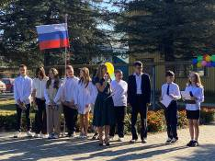Сегодня для Лопатинских учеников провели торжественную линейку, посвященную «Дню знаний». Первое сентября – без сомнений, важный день для учащихся, учителей и родителей, а сам праздник - волнительный и добрый символ открытий и свершений, добрых начинаний и стремления к постижению знаний, накопленных человечеством.

*Артём Мацукевич 7 кл. Фото Данилы Королёва 7 кл.*

# 5309958365893485029 (1)С физкультурой даже на каникулах!

9 августа активисты лопатинского школьного спортивного клуба, движения Первых и волонтеры «Зеленого десанта» провели спортивное мероприятие, посвященное Дню физкультурника. На спортивном празднике были представлены различные виды соревнований, которые способствовали не только развитию спортивных навыков, но и укреплению дружбы между ребятами. Участники состязались в бадминтон, дартс, футбол, перестрелку, а также метание гранаты.

*Максим Иващенко 9 кл. Фото Софии Килиян 7 кл*

# Три цвета Русского сердца

Наши ребята приняли активное участие в акциях, посвященных Дню Государственного флага Российской Федерации. Ежегодно 22 августа в России отмечается День Государственного флага Российской Федерации. 22 августа 1991 года был официально утверждён бело-сине-красный флаг Российской Федерации. Российский триколор - один из важнейших национальных символов нашего государства.

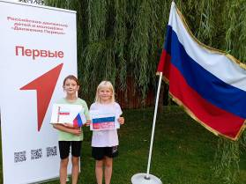 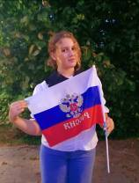

# День трезвости

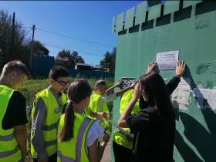Активисты из Лопатинской школы - отряд ЮИД «Дорожный десант» и волонтеры «Зеленый десант» приняли активное участие в мероприятиях, приуроченных к Всероссийскому дню трезвости, который отмечается 11 сентября. В честь этого события ребята распространили антиалкогольные листовки в целях профилактики дорожного травматизма, связанного с управлением транспортными средствами в состоянии алкогольного опьянения, а также буклеты, где пропагандируется здоровый образ жизни.

*София Килиян 7 кл. Фото Дарьи Суплатовой 7 кл.*

# C:\Users\User\Desktop\Новая папка (9)\Новая папка (7)\волонтеры гуманитарная помощь\на сайт\5328047990755156347.jpgПомощь СВО

15 августа активисты Лопатинской школы из Движения Первых и волонтерского отряда «Зеленый десант» приняли активное участие в отправке гуманитарной помощи жителям Курской области, находящимся в пунктах временного размещения (ПВР), а также прибывших на территорию Тарусского района.

*Максим Иващенко 9 кл. Фото Ксении Дмитриевой 9 кл*

# Акция ПДД

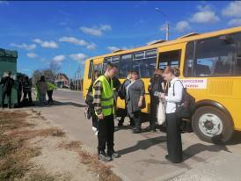 В рамках Недели безопасности ПДД активисты Лопатинской школы из отряда ЮИД «Дорожный десант» провели акцию «Правила дорожные детям знать положено». В рамках акции отряд ЮИД раздали школьникам буклеты с правилами дорожного движения и напомнили ребятам о важности их соблюдения.

*София Килиян 7 кл.*

# Трагедии Беслана посвящается

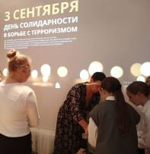3 сентября Лопатинские обучающиеся приняли участие в мероприятиях, приуроченных памятной дате «День солидарности в борьбе с терроризмом». В этом году исполнилось 20 лет со дня трагических событий осени 2004 года. 1 сентября 2004 года более тысячи человек на два с половиной дня оказались в руках террористов внутри заминированного здания. Жертвами теракта стали 334 человека, в том числе 318 заложников, из которых 186 — дети.

*Максим Иващенко 9 кл. фото Дарины Гильфановой 9 кл.*

# IMG-20240917-WA0005В годовщину освобождения области

17 сентября в Лопатинской школе провели ряд патриотических мероприятий, посвященных «81 годовщине освобождения Калужской области от немецко-фашистских захватчиков». Боевые действия на территории Калужской области начались 2 октября 1941 года и завершились 17 сентября 1943 года, ожесточенные бои продолжались долгих 715 дней. Все мы, ныне живущие, в неоплатном долгу перед поколением Великой Отечественной, отстоявшим наше право на жизнь.

Поздравляем всех с праздником и от всего сердца хотим пожелать - Мира, Добра и Благополучия всем нам, дорогие земляки!

*Ксения Дмитриева 9 кл. Фото Дарины Гильфановой 9 кл.*

# Вокруг света за 40 минут

# Свидетельство Урок Вокруг света под Российским флагом IMG_20240913_153638Лопатинская школа приняла участие во Всероссийском уроке, который проводится Министерством просвещения и ФГБУ «Федеральный центр организационно-методического обеспечения физического воспитания» по теме «Вокруг света под Российским флагом». На данном уроке ребята узнали о русских путешественниках, покоривших Огненный пояс Земли. Совершили виртуальное путешествие по странам вулканического кольца и попробовали себя в роли знатоков походов и экспедиций, поучаствовав в викторине.

*Леонид Жиляев 11 кл. фото Дарьи Суплатовой 7 кл.*

# IMG_20241024_112701Десант против наркотиков

Волонтерский отряд «Зеленый десант» из Лопатинской школы приняли активное участие во втором этапе Общероссийской антинаркотической акции «Сообщи, где торгуют смертью!». В ходе акции волонтеры распространили листовки антинаркотической направленности.

*София Килиян 7 кл. Фото Дарьи Суплатовой 7 кл*

# C:\Users\User\Desktop\Новая папка (9)\Новая папка (7)\Новая папка (2)\безопасность 02.09\5381988510795423021.jpgГод начался с ОБЖ

2 сентября обучающиеся Лопатинской школы приняли участие в открытом Всероссийском уроке по основам безопасности жизнедеятельности.

Данный урок способствовал выработке умений защищать свою жизнь и здоровье, оценивать опасные и вредные факторы для жизни человека. *София Килиян 7 кл.*

# Первые в ЗАГСе

Лопатинские обучающиеся вместе с другими ребятами из «Движения Первых» в сопровождении руководителя местного отделения общероссийского общественно-государственного движения детей и молодежи «Движения Первых» Ермиловой Валерии Алексеевны посетили ЗАГС города Тарусы.

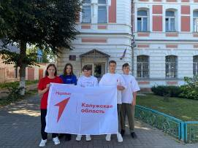Начальник отдела ЗАГС Большакова Елена Вячеславовна ознакомила молодёжь с основными направлениями работы. Также на данной встрече решили совместно внедрять современные творческие подходы в процессе проведения церемонии бракосочетания: составить плейлист фоновых мелодий, подумать над визуальным оформлением процесса, приблизить к современным реалиям речь регистратора.

*Леонид Жиляев 11 кл. фото Ксении Дмитриевой 9 кл.*

# IMG-20240917-WA0005В годовщину освобождения области

17 сентября в Лопатинской школе провели ряд патриотических мероприятий, посвященных «81 годовщине освобождения Калужской области от немецко-фашистских захватчиков». Боевые действия на территории Калужской области начались 2 октября 1941 года и завершились 17 сентября 1943 года, ожесточенные бои продолжались долгих 715 дней. Все мы, ныне живущие, в неоплатном долгу перед поколением Великой Отечественной, отстоявшим наше право на жизнь.

Поздравляем всех с праздником и от всего сердца хотим пожелать - Мира, Добра и Благополучия всем нам, дорогие земляки!

*Ксения Дмитриева 9 кл. Фото Дарины Гильфановой 9 кл.*

# День ГО

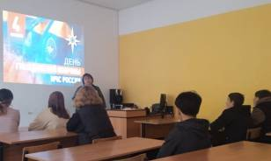 4 октября в Лопатинской школе провели Всероссийский открытый урок по основам безопасности жизнедеятельности, приуроченный ко Дню гражданской обороны Российской Федерации. Цель урока: дать обучающимся представление о Гражданской обороне и ее предназначением; рассмотреть задачи гражданской обороны по обеспечению защиты населения от опасностей в военное и мирное время.

На уроке была показана презентация и продемонстрированы видеоматериалы о Гражданской обороне в современной России и истории ГО. Учащиеся рассмотрели направления деятельности служб Гражданской обороны, повторили виды и назначение средств индивидуальной защиты. Рассмотрели действия при сигнале «Внимание всем!», а также ознакомились с действиями при обнаружении БПЛА.

*Артём Мацукевич 7 кл. Фото Данилы Королёва 7 кл*

# Все на выборы!

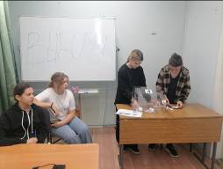В Лопатинской школе в течение недели проходили выборы активов классов. Актив коллектива – это группа самых активных и ответственных учеников, которые помогают организовывать разные мероприятия, следят за порядком и представляют интересы класса в школе. Выбор актива класса - это очень важное дело, потому что от того, кого мы выберем, во многом будет зависеть жизнь того или иного класса в этом учебном году. Очень ответственно ребята подошли к выбору старосты (губернатора) класса. Все классные руководители уверены, что старостой класса стал достойный человек, который справится со столь ответственной задачей – руководством класса.

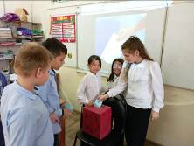А мы еще раз напоминаем!!! Выборы президента Школьного ученического самоуправления пройдут во вторник 22 октября 2024 года. Приглашаем всех учеников школы с 3 по 11 класс принять участие в ВЫБОРАХ. Кандидаты в президенты ШУС:

1) Гильфанова Дарина, 9 класс

2) Нежнова Александра, 10 класс

3) Синяускайте Алина, 10 класс

«Выборы проводятся в рамках Всероссийской кампании «Твой выбор» @club59545850 (Всероссийской программы по развитию советов обучающихся общеобразовательных организаций «Ученическое самоуправление»)

*Максим Иващенко 9 кл. Фото Дарины Гильфановой 9 кл.*

# C:\Users\User\Desktop\Новая папка (9)\Акция чистая деревня волонтеры и Движение Первых\7GiYkQFHrEAK3WEguWfMKwud4WIZVRpnmvSe4EpuJxynx6oqYA7g9lpO7YCPxWxRugliNgt3UxzF9B7N-ow16996.jpgДеревня стала чище

6 октября активисты "Движения первых" и волонтёры "Зелёный десант" приняли участие в марафоне "Чистая деревня". Ребята очистили липовый парк от веток и мусора. Спасибо всем за участие!

*София Килиян 7 к. фото Дарьи Суплатовой 7 кл.*

# В день Отца

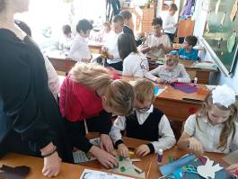 Активисты "Движения Первых" и самые старшие "Орлята" нашей школы под руководством советника по воспитанию Алексюниной Е. В. организовали творческую мастерскую " Орден моему герою", в ходе которой ученики начальных классов изготовили поздравительные открытки для своих любимых пап!

*София Килиян 7 кл.*

# В память о победе над Японией

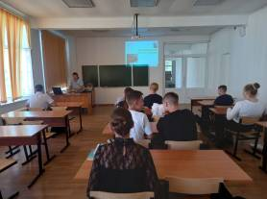В соответствии с подписанным Президентом Российской Федерации 24 июня 2023 года законом, празднуется третьего сентября празднуется «День победы над милитаристской Японией и окончания Второй мировой войны».

Сокрушительный разгром врага в Маньчжурии, на Сахалине и Курилах в августе-сентябре 1945 г. внес решающий вклад в поражение и капитуляцию Японии, тем самым положив конец начатому гитлеровской Германией и ее союзниками кровопролитию. В Лопатинской школе прошли мероприятия, посвящённые этой знаменательной дате.

Слава Героям, отстоявшим великое будущее нашей Отчизны!

*Артём Мацукевич 7 кл. Фото Данилы Королёва 7 кл.*

# Мы выбираем трезвый образ жизни!

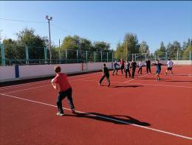 В Лопатинской школе в рамках празднования Всероссийского дня трезвости (11 сентября) провели тематические классные часы и спортивные мероприятия, в целях информирования обучающихся о трезвеннических национальных традициях, преимуществах здорового образа жизни и популяризации занятий физической культурой и спортом. *София Килиян 7 кл*

# В День учителя

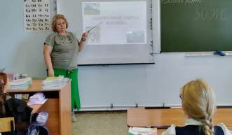

В преддверии Дня учителя, активисты "Движения первых" взяли интервью у учителя начальных классов Ильясовой Татьяны Валерьевны, представителя педагогической династии.

*София Килиян 7 кл*

# В дамки не вышли, но…

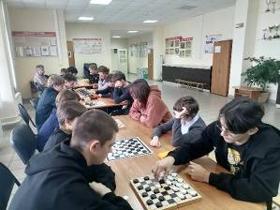 18 октября Лопатинские активисты из школьного спортивного клуба «Тарусские рубежи» приняли участие в муниципальном этапе школьной спортивной лиги по шашкам. В соревнованиях участвовали шесть команд по три человека. Призовое место мы не заняли, но выступили очень достойно.

*Артём Мацукевич 7 кл. фото Данилы Королёва 7 кл.*

# К труду и обороне готовы!

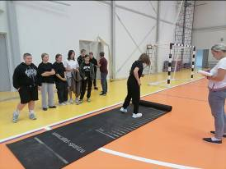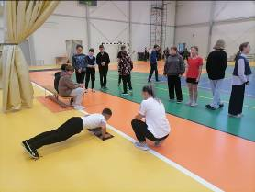14 октября обучающиеся Лопатинской школы приняли участие в сдаче нормативов Всероссийского физкультурно-спортивного комплекса «Готов к труду и обороне» спортивного комплекса «Лидер». В программу вошли: бег на короткие и длинные дистанции, метание, поднимание туловища, тест на гибкость (наклон из положения, стоя), сгибание и разгибание рук (отжимание), подтягивание, прыжки в длину с места.

*Максим Иващенко 9 кл. фото Ксении Дмитриевой 9 кл.*

# IMG_20240930_135854Юные театралы

Обучающиеся Лопатинской школы посетили спектакль проекта «Внеклассная классика» по мотивам одноименной повести М. Ю. Лермонтова «Бэла». В основе – сюжет, рассказанный опытным воином случайному попутчику. В постановку интегрированы и стихотворные произведения русского классика, воспевающие красоту и самобытность Кавказа. «Бэла», как и другие спектакли проекта несет в себе основную идею «Внеклассной классики» - популяризацию классических авторов среди молодежи.

*Максим Иващенко 9 кл. фото Ксении Дмитриевой 9 кл*

# Инаугурация президента школы

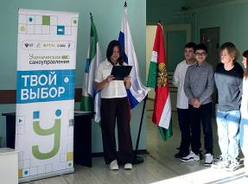В Лопатинской школе подвели итоги выборов!!! Поздравляем Гильфанову Дарину, ученицу 9 класса с ПОБЕДОЙ на выборах президента школьного ученического самоуправления. Дарина баллотировалась на пост Президента школьного ученического самоуправления второй раз, и ее победа доказывает, что она хорошо выполняла свои должностные обязанности в прошлом учебном году.

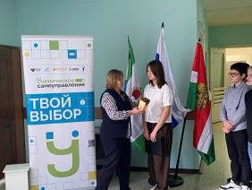 25 октября состоялась инаугурация Гильфановой Дарины, На церемонию были приглашены учащиеся, администрация и педагогический коллектив школы.

«Выборы проводятся в рамках Всероссийской кампании «Твой выбор» @club59545850 (Всероссийской программы по развитию советов обучающихся общеобразовательных организаций «Ученическое самоуправление»)

*Леонид Жиляев 11 кл. Фото Ксении Дмитриевой 9 кл.*

# За наших

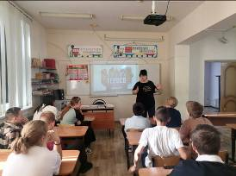 Лопатинские обучающиеся приняли участие в патриотическом мероприятии в рамках Всероссийского проекта «Zа наших. Zа Президента». На уроке был организован просмотр видеожурнала «Эпоха Героев» - это трогательный рассказ о героизме участников специальной военной операции, их жизни, опыте и мотивах. В фильме звучат голоса реальных людей, свидетелей драматических событий на Донбассе. Ребята узнали о предпосылках СВО, о том, как жил и живет этот регион на протяжении десяти лет, а также о мужестве и самоотверженности российских военных.

*Артём Мацукевич 7 кл. фото Данилы Королёва 7 кл.*

# Поездка в Стрелковку и Жуков

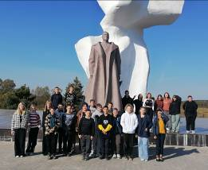Третьего октября, для учащихся Лопатинской средней школы, была организована экскурсия в село Стрелковка и город Жуков - малую родину Георгия Константиновича Жукова.

В Стрелковке ребята побывали в маленьком бревенчатом домике, где в 1896 году родился будущий маршал Великой Победы, ознакомились с нехитрым крестьянским бытом, узнали много нового о жизненном пути именитого полководца.

Следующим этапом стало посещение одноимённого города, где находится музей маршала Жукова – здесь школьники получили возможность увидеть личные вещи Георгия Константиновича и другие экспонаты, прослушали подробную лекцию о его боевом пути и первых победах, приняли участие в познавательной викторине, победители которой были награждены памятными дипломами.

Гвоздём программы стало посещение знаменитой диорамы «Взятие Берлина» и голографической экспозиции, где показана капитуляция «непобедимого» гитлеровского рейха.

*Леонид Жиляев 11 кл. фото Ксении Дмитриевой 9 кл.*

# С ИИ на «ты»

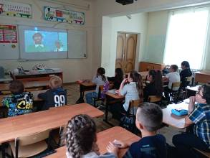С 23 сентября по 4 октября школьники приняли участие в уроке по теме «Искусственный интеллект: промпт-инжиниринг», в рамках всероссийского образовательного проекта «Урок цифры». Цель урока — познакомить школьников с внутренним устройством нейросетей и процессом обучения моделей. Ученики освоили основные алгоритмы и правила написания промптов, а также попробовали развить навыки на практике с помощью игрового тренажера. Также школьники узнали, как с помощью промптинга взаимодействовать с искусственным интеллектом по решению различных задач в обучении, проектировании, творчестве, в поиске нужной информации и идей.

*Максим Иващенко 9 кл. Фото Дарины Гильфановой 9 кл.*

# Звёздная профориентация

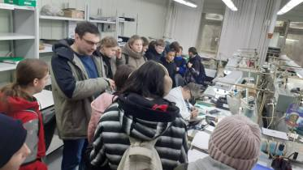18 октября, Лопатинских школьников ожидало увлекательнейшее путешествие в СКБ КП ИКИ РАН, которое было организовано в рамках реализации Единой модели профориентации.

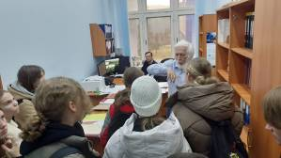Директор предприятия Сергей Александрович Потёмкин подробно рассказал школьникам о перспективах отечественного космического приборостроения, познакомил со специализированными направлениями, которые востребованы на предприятии.

Особый интерес вызвала встреча с одним из ведущих конструкторов СКБ КП ИКИ РАН Эдуардом Израилевичем Рожавским – одним из участников советской программы по изучению планеты Венера. В данное время Эдуард Израилевич работает над спутниками серии «Арктика», и все, кто заинтересовался его работами, с удовольствием послушали увлекательную историю о новейших отечественных разработках.

*Леонид Жиляев 11 кл. Фото Дарины Гильфановой 9 кл*

# Сладкая экскурсия

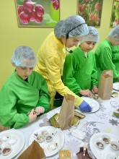22 октября, в рамках единой модели профориентации наши обучающиеся школы посетили шоколадную фабрику «Фруже». Ребята увидели, как специалисты производят сладости и работают на конвейере, изучили отдельные производственные процессы — от подготовки сырья до упаковки готовой продукции. На практическом занятии под руководством технолога они делали своими руками конфеты, заворачивали их в фантики и складывали в фирменную коробку Фруже. А еще все ребята смогли продегустировать конфеты и получили в подарок еще много - много сладостей.

*Артём Мацукевич 7 кл. фото Данилы Королёва 7 кл.*

# Олимпиада на Учи.ру

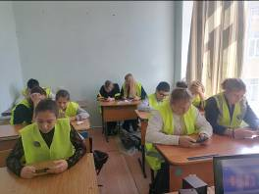 Активисты Лопатинской школы из отряда ЮИД «Дорожный десант» приняли участие в онлайн олимпиаде «Безопасные дороги» на Учи.ру. Это отличная возможность проверить свои знания по правилам дорожного движения и, конечно, научиться новому! В процессе выполнения заданий ребят попросили ответить на вопросы о том, как: Правильно переходить дорогу и ожидать транспорт; Сделать себя заметнее для водителей в темное время суток с помощью световозвращающих элементов; Ориентироваться в транспортной среде и анализировать опасные ситуации и многое другое. *София Килиян 7 кл*

*Номер подготовили учащиеся 8-11 классов,*

*При содействии: Хромых И.К., Мальцева В.А.*

*Редакционная коллегия:*

*Журналисты: Леонид Жиляев, Максим Иващенко, София Килиян, Артём Мацукевич, Данила Королёв.*

*Фотокорреспонденты: Дарина Гильфанова, Ксения Дмитриева, Дарья Суплатова.*

*Ответственные за оформление и вёрстку: Леонид Жиляев, Дарина Гильфанова.*

*Ответственный редактор: Ксения Дмитриева*

Тираж газеты в электронном варианте – неограниченный; в печатном варианте – от 4-х и более. Тел.: 8 4842 32362